**Контактные данные**

**Общество с ограниченной ответственностью «Единороги»**  
191002, Санкт-Петербург, пр. Владимирский, 15, лит. А, пом.10-H  
ИНН 7841439078 КПП 784001001  
ОГРН 1117847026439  
  
**e-mail** [mishka.catering@gmail.com](mailto:mishka.catering@gmail.com)  
**telegram** [t.me/mishkacatering](http://t.me/mishkacatering)  
**телефон**[**+7 812 313 29 25**](tel:+78125645416)  
  
  
  
  
[Вернуться на tarelok.com](https://www.tarelok.com/)

**Способ оплаты**

**Онлайн по карте**  
Для выбора оплаты товара онлайн с помощью банковской карты на соответствующей странице необходимо нажать кнопку **Онлайн по карте (Сбербанк)**. Оплата происходит через ПАО СБЕРБАНК с использованием банковских карт следующих платёжных систем:

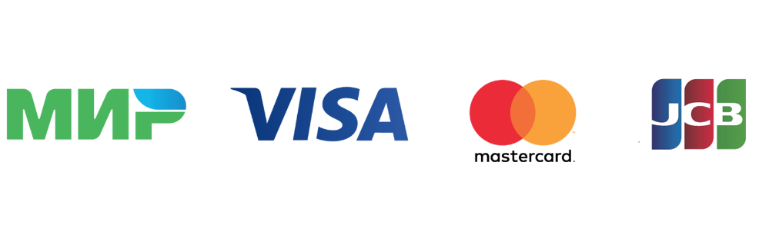

**Описание процесса передачи данных**

Для оплаты (ввода реквизитов Вашей карты) Вы будете перенаправлены на платёжный шлюз ПАО СБЕРБАНК. Соединение с платёжным шлюзом и передача информации осуществляется в защищённом режиме с использованием протокола шифрования SSL. В случае если Ваш банк поддерживает технологию безопасного проведения интернет-платежей Verified By Visa, MasterCard SecureCode, MIR Accept, J-Secure для проведения платежа также может потребоваться ввод специального пароля. Настоящий сайт поддерживает 256-битное шифрование. Конфиденциальность сообщаемой персональной информации обеспечивается ПАО СБЕРБАНК. Введённая информация не будет предоставлена третьим лицам за исключением случаев, предусмотренных законодательством РФ. Проведение платежей по банковским картам осуществляется в строгом соответствии с требованиями платёжных систем МИР, Visa Int., MasterCard Europe Sprl, JCB.

**Возврат средств**

* При отмене заказа не позже, чем за 36 часов до времени доставки, мы вернем 100% стоимости
* При отмене за 35—12 часов до времени доставки, мы вернем 50%-70% (в зависимости от степени готовности заказа)
* При отмене заказа менее, чем за 12 часов до времени доставки — возврат не производится

Возврат переведённых средств, производится на ваш банковский счёт в течение 5-30 рабочих дней (срок зависит от банка, который выдал вашу банковскую карту).

**Условия доставки**

Доставка осуществляется в будние дни с понедельника по четверг, по вечерам с 19:00 до 22:00.  
Доставка осуществляется во все районы Санкт-Петербурга.  
К сожалению, мы временно не доставляем недельные коробки с едой за пределы Санкт-Петербурга.